第4章 导入和导出数据
学习目标
到本章结束，数据分析人员将能够：
- 在数据库和分析工具之间移动数据。
- 使用命令行psql工具从数据库中查询数据。
- 利用COPY命令有效地导入和导出数据。
- 使用Excel、Python和R处理和分析数据。
- 使用SQLAlchemy在Python中与数据库交互。

4.1 本章主题简介
为了从数据库中提取见解，分析人员需要数据。而且，虽然许多公司在中心数据库中存储和更新数据，但在某些情况下，你需要的数据比当前数据库中的数据还要多。本章将探讨如何有效地将数据上传到中心数据库以做进一步分析。
事实上，分析人员不仅希望将数据上传到数据库以做进一步分析，而且如果我们正在进行高级分析（例如，我们想要执行在SQL中无法完成的统计分析），则还会出现需要从数据库下载数据的情况。出于这个原因，本章还将探索从数据库中提取数据的过程，这可能需要使用其他软件来分析数据。
本章还会研究如何将你的工作流程与经常用于分析的两种特定编程语言（Python和R）集成。这两种语言都非常强大，因为它们不但支持高级功能，而且是开源的，非常易用。由于它们的受欢迎程度很高，目前也有很多大型技术社区支持它们。
本章将研究如何在编程语言和数据库之间有效地传输大型数据集，以便在工作流程中更好地利用分析工具。
我们将从研究Postgres COPY命令以及命令行客户端psql中的批量上传和下载功能开始，然后再讨论使用Python和R导入和导出数据。
让我们首先探索一下COPY命令。

4.2 COPY命令
在目前这个阶段，你可能已经熟悉了SELECT 语句（在第1章“SQL数据分析导论”中有详细的介绍），它允许我们从数据库中检索数据。虽然此命令对于可以快速扫描的小型数据集很有用，但我们通常希望将大型数据集保存到文件中。在将这些数据集保存到文件中之后，分析人员可以使用Excel、Python或R在本地做进一步的处理或执行数据分析。
为了检索这些大型数据集，可以使用Postgres COPY命令，它可以有效地将数据从数据库传输到文件，或从文件传输到数据库。
COPY语句可以从数据库中检索数据并将其转储为你所选择的文件格式。例如，来看以下示例语句：

COPY (SELECT * FROM customers LIMIT 5) TO STDOUT WITH CSV HEADER;

上述代码的输出如图4.1所示。
图4.1 使用COPY将结果以CSV文件格式输出到STDOUT
此语句可从customers表中返回5行，每条记录在一个新行上，每个值用逗号分隔，采用典型的.csv文件格式。标题包含在顶部。
值得一提的是，因为COPY命令的目标被指定为STDOUT，所以结果只会被复制到命令行界面而不是文件中。
以下是此命令和传入参数的详细解释。
- COPY是用于将数据传输到某种文件格式的命令。
- (SELECT * FROM customers LIMIT 5)是要复制的查询。
- TO STDOUT表示应打印结果而不是将结果保存到硬盘驱动器文件中。STDOUT代表的是标准输出（standard out），它是在命令行终端环境中显示输出的常用术语。
- WITH是一个可选关键字，用于分隔将在数据库到文件（database-to-file）传输中使用的参数。
- CSV表示将使用CSV文件格式。也可以指定BINARY或完全忽略它，并接收文本格式的输出。
- HEADER表示需要打印标题。
 注意：
有关COPY命令可用参数的更多信息，请访问以下网址：

https://www.postgresql.org/docs/current/sqlcopy.html
虽然STDOUT选项很有用，但我们通常希望将数据保存到文件中。COPY命令提供了执行此操作的功能，但数据将以本地方式保存在PostgreSQL服务器上。你必须指定完整的文件路径（不允许使用相对文件路径）。
如果你的计算机上运行了Postgres数据库，则可以使用以下命令：

COPY (SELECT * FROM customers LIMIT 5) TO '/path/to/my_file.csv' WITH CSV
HEADER;
注意：
在上述命令中，TO关键字后面的单引号中的值是输出文件的绝对路径。根据你所使用的操作系统，该路径的格式也会有所不同。在Linux和Mac系统中，目录分隔符是正斜杠（/）字符，主驱动器的根目录是/。但是，在Windows系统中，目录分隔符则是反斜杠（\）字符，并且路径将以驱动器号开头。
接下来，我们将学习如何使用psql复制数据。

4.2.1 使用psql复制数据
虽然你可能一直在使用前端客户端来访问Postgres数据库，但你可能不知道最早的Postgres客户端实际上是一个名为psql的命令行程序。这个接口今天仍在使用，psql使用户能够运行可以与本地计算环境交互的PostgreSQL脚本。它允许使用psql特定的 \copy指令远程调用COPY命令。
要启动psql，可以在终端运行以下命令：

psql -h my_host -p 5432 -d my_database -U my_username

在上述命令中，传入了提供建立数据库连接所需信息的标志。对它们的详细解释如下。
- -h是主机名的标志。它后面的字符串（用空格分隔）可以是数据库的主机名，也可以是IP地址、域名，如果在本地计算机上运行，则可以是“localhost”。
- -p是数据库端口的标志。对于Postgres数据库来说，其一般是5432。
- -d是数据库名称的标志。后面的字符串应该是数据库名称。
- -U是用户名的标志。在它后面的是用户名。
使用psql连接到数据库后，可使用以下命令测试\copy指令：

\copy (SELECT * FROM customers LIMIT 5) TO 'my_file.csv' WITH CSV HEADER;

以下是该代码的输出：

COPY 5
Time: 22.208 ms

以下是此命令和传入参数的详细解释。
- \copy通过调用Postgres COPY ... TO STDOUT ... 命令来输出数据。
- (SELECT * FROM customers LIMIT 5) 是要复制的查询。
- TO 'my_file.csv' 表示psql将STDOUT输出保存到my_file.csv中。
- WITH CSV HEADER参数的操作与以前相同。
我们还可以查看my_file.csv，你可以使用任何文本编辑器打开它，如图4.2所示。
图4.2 使用\copy命令创建的CSV文件
这里值得注意的是，\copy命令不允许查询包含换行符。利用多行查询的简单方法之一是在\copy命令之前创建一个包含数据的视图，并在\copy命令完成后删除该视图。
可以使用以下语法创建一个名为customers_sample的VIEW命令：

CREATE TEMP VIEW customers_sample AS (
SELECT *
FROM customers
LIMIT 12
);

在此示例中，该查询的输出存储在一个临时视图中，可以使用与查询表的语法类似的方式查询该视图。例如，来看以下示例：

SELECT COUNT(1) FROM customers_sample;

这将输出12。
注意：
视图（view）类似于表，不同之处在于视图不创建数据。相反，每次引用视图时，都会执行底层查询。TEMP关键字表示可以在会话结束时自动删除视图。
也可以使用一个简单的命令手动删除VIEW：

DROP VIEW customers_sample;

例如，考虑以下命令：

CREATE TEMP VIEW customers_sample AS (
SELECT *
FROM customers
LIMIT 5
);
\copy customers_sample TO 'my_file.csv' WITH CSV HEADER
DROP VIEW customers_sample;

它的输出与我们前面提到的第一个导出示例中的输出相同。虽然你可以通过以上任何一种方式执行此操作，但为了便于阅读，本书将使用后一种格式进行查询。

4.2.2 配置COPY和 \copy
可以使用以下选项来配置COPY和\copy命令。
- FORMAT format_name可用于指定格式。format_name的选项包括CSV、TEXT或BINARY。或者，你也可以不带FORMAT关键字，直接指定CSV或BINARY，或者根本不指定格式，让输出默认为文本文件格式。
- DELIMITER 'delimiter_character' 可用于指定CSV或文本文件的分隔符（例如，对于CSV文件可指定 ',' ，要使用管道符号分隔则可指定 '|' ）。
- NULL 'null_string'可用于指定应如何表示NULL值（例如，如果用空格表示NULL 值，则指定为' '，如果以缺失值表示，则指定为'NULL'）。
- HEADER指定应输出标题。
- QUOTE 'quote_character'可用于指定如何将具有特殊字符的字段（例如，CSV文件中文本值内的逗号）括在引号中，以使它们被COPY忽略。
- ESCAPE 'escape_character' 指定可用于转义后续字符的字符。
- ENCODING 'encoding_name'用于指定编码，这在处理包含特殊字符或用户输入的外语文字时特别有用。
例如，以下命令将创建一个以管道符号分隔的文件，该文件带有标题，并且包含空（0长度）字符串来表示缺失值（NULL），并使用双引号（"）字符来表示引号字符：

\copy customers TO 'my_file.csv' WITH CSV HEADER DELIMITER '|' NULL ''
QUOTE '"'

以下是该代码的输出：

COPY 50000

接下来，我们将使用COPY和\copy命令将大数据上传到数据库。

4.2.3 使用COPY和\copy将数据批量上传到数据库
如前文所述，COPY和\copy命令可用于有效地下载数据，也可用于上传数据。
COPY和\copy命令在上传数据方面比INSERT语句更有效。这有以下几个原因。
- 使用COPY时，只有一次提交，在所有行都插入之后才发生。
- 数据库和客户端之间的通信较少，因此网络延迟较少。
- Postgres包括对COPY的优化，这些优化是通过INSERT无法获得的。
使用\copy命令将行从文件复制到表中的示例如下：

\copy customers FROM 'my_file.csv' CSV HEADER DELIMITER '|'

其输出如下：

COPY 50000

此命令和传入参数的详细解释如下。
- \copy通过调用Postgres COPY ... FROM STDOUT ... 命令将数据加载到数据库中。
- customers是要附加的表的名称。
- FROM 'my_file.csv' 指定将从my_file.csv上传记录。FROM关键字指定要上传的记录，而TO关键字则用于下载记录。
- WITH CSV HEADER参数的操作与以前相同。
- DELIMITER ',' 可指定文件中的分隔符。对于CSV文件，假定为逗号，因此我们不需要此参数。但是，为了可读性，明确定义此参数可能很有用，至少它可以提醒你该文件是如何格式化的。
注意：
虽然COPY和\copy非常适合将数据导出到其他工具，但Postgres中还有其他用于导出数据库备份的功能。
对于这些维护任务，可以将pg_dump用于特定表，将pg_dumpall用于整个数据库或模式。这些命令甚至可以让你以压缩（tar）格式保存数据，从而节省空间。
糟糕的是，这些命令的输出格式通常是SQL，并且不能在Postgres之外轻易使用。因此，它无法帮助我们在Python和R等其他分析工具中导入或导出数据。
在学习了如何导入和导出数据之后，接下来我们将做一个练习，演示如何将数据导出到文件并在Excel中进行处理。
注意：
对于本章中的练习和作业，你需要能够使用psql访问数据库。
本章文件的GitHub存储库链接如下：

https://packt.live/2B5PGTd

4.2.4 练习4.01：将数据导出到文件以在Excel中进一步处理
本练习的目标是利用我们获得的新知识，使用psql命令和 \copy导出数据，以便在计算机上执行数据可视化。
我们将保存一个文件，其中包含ZoomZoom客户数量最多的城市。该分析将有助于ZoomZoom执行委员会决定在哪里开设下一家经销商。
（1）打开一个命令行工具（例如，Windows系统中的CMD或Mac系统的Terminal）来执行该练习，并使用psql命令连接到数据库。
（2）创建top_cities视图。将customers表从zoomzoom数据库复制到 .csv 格式的本地文件中。可以通过使用以下命令创建临时视图来执行此操作。
请注意，需要在 'top_cities.csv' 文件名之前添加特定操作系统的路径，以选择保存文件的位置。

CREATE TEMP VIEW top_cities AS (
SELECT city,
count(1) AS number_of_customers
FROM customers
WHERE city IS NOT NULL
GROUP BY 1
ORDER BY 2 DESC
LIMIT 10
);
\copy (SELECT * FROM top_cities) TO 'top_cities.csv' WITH CSV HEADER
DELIMITER ','

（3）创建top_cities视图。将customers表从你的zoomzoom数据库复制到.csv格式的本地文件中：

\copy top_cities TO 'top_cities.csv' WITH CSV HEADER DELIMITER ','

（4）删除视图：

DROP VIEW top_cities;

对于上述语句的详细解释如下。
- CREATE TEMP VIEW top_cities AS (...) 表示正在创建一个新的临时视图。
- SELECT city, count(1) AS number_of_customers ... 是一个查询，它为我们提供了每个城市的客户数量。因为添加了LIMIT 10语句，所以仅提取前10个城市，按第二列（number_of_customers，客户数量）排序。这样还会过滤掉没有填写城市的客户。
- \copy ... 将此视图中的数据复制到本地计算机上的top_cities.csv文件中。
- DROP VIEW top_cities; 删除视图，因为我们不再需要它。
打开top_cities.csv文本文件，你应该会看到如图4.3所示的输出。
图4.3 \copy命令的输出
注意：
在这里，输出文件是top_cities.csv。本章接下来的练习将使用这个文件。
现在我们已经从数据库中获得了CSV文件格式的输出，可以使用电子表格程序（如Excel）打开它。
（5）使用Microsoft Excel或你喜欢的电子表格软件或文本编辑器打开top_cities.csv文件，如图4.4所示。
（6）选择所有数据。在本示例中就是从单元格A1到单元格B11，如图4.5所示。
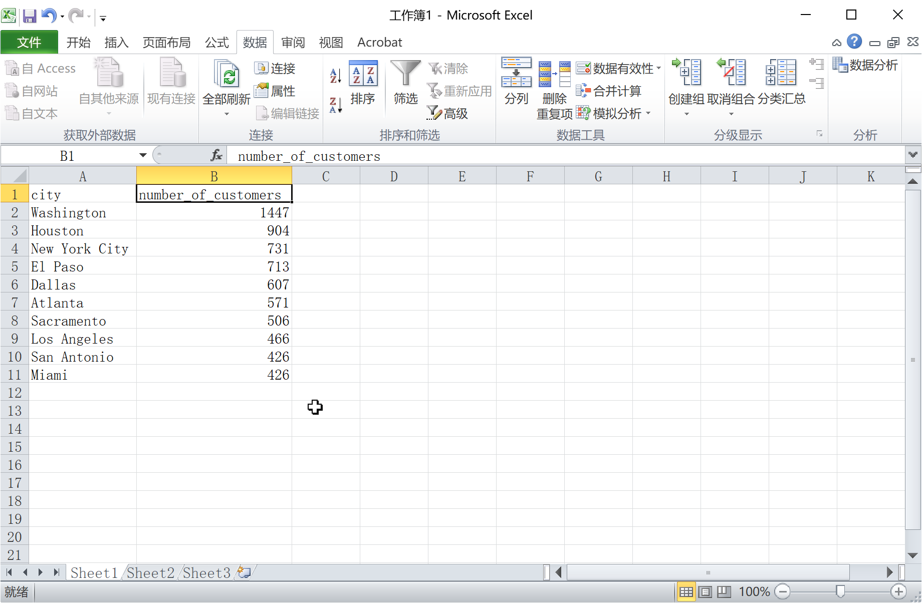
图4.4 在Excel中打开top_cities.csv文件
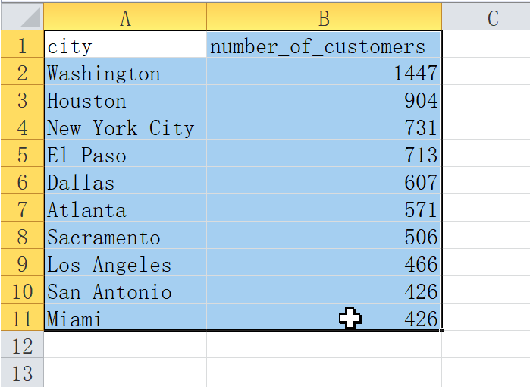
图4.5 通过单击鼠标并从单元格A1拖动到单元格B11来选择整个数据集
（7）在顶部菜单中选择“插入”选项卡，然后单击“柱形图”图标以创建二维柱形图，选择“簇状柱形图”选项，如图4.6所示。
（8）此时获得的输出如图4.7所示。
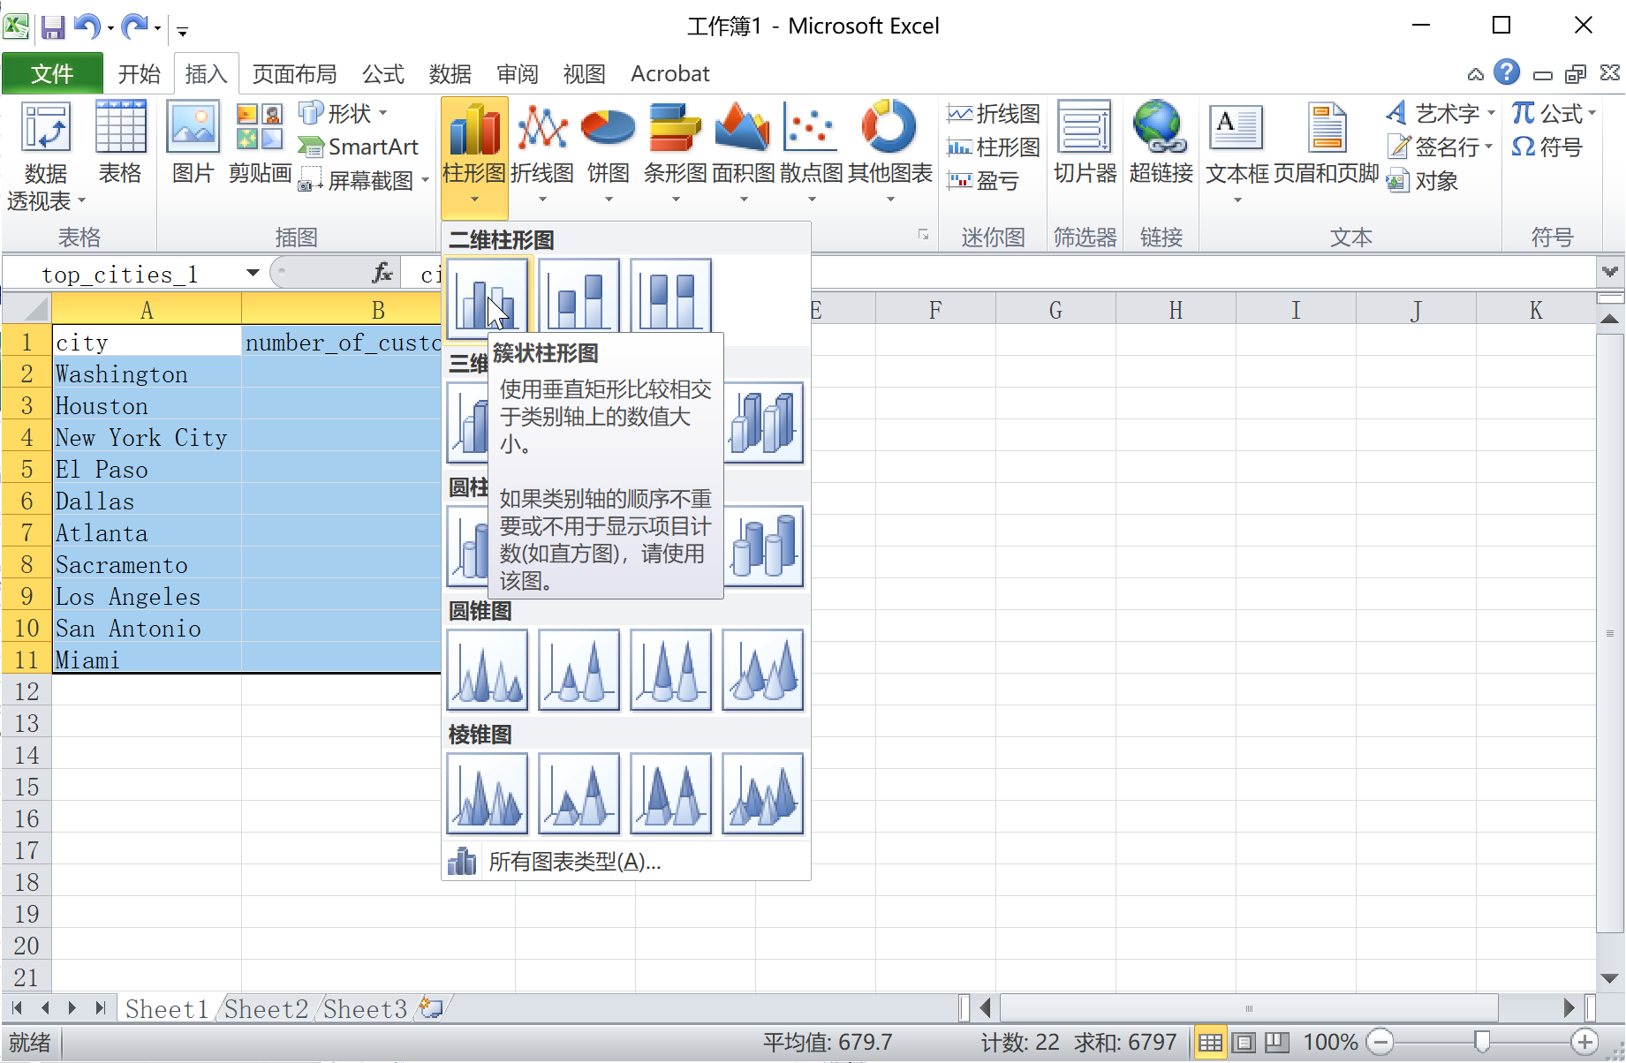
图4.6 插入柱形图以可视化显示所选数据
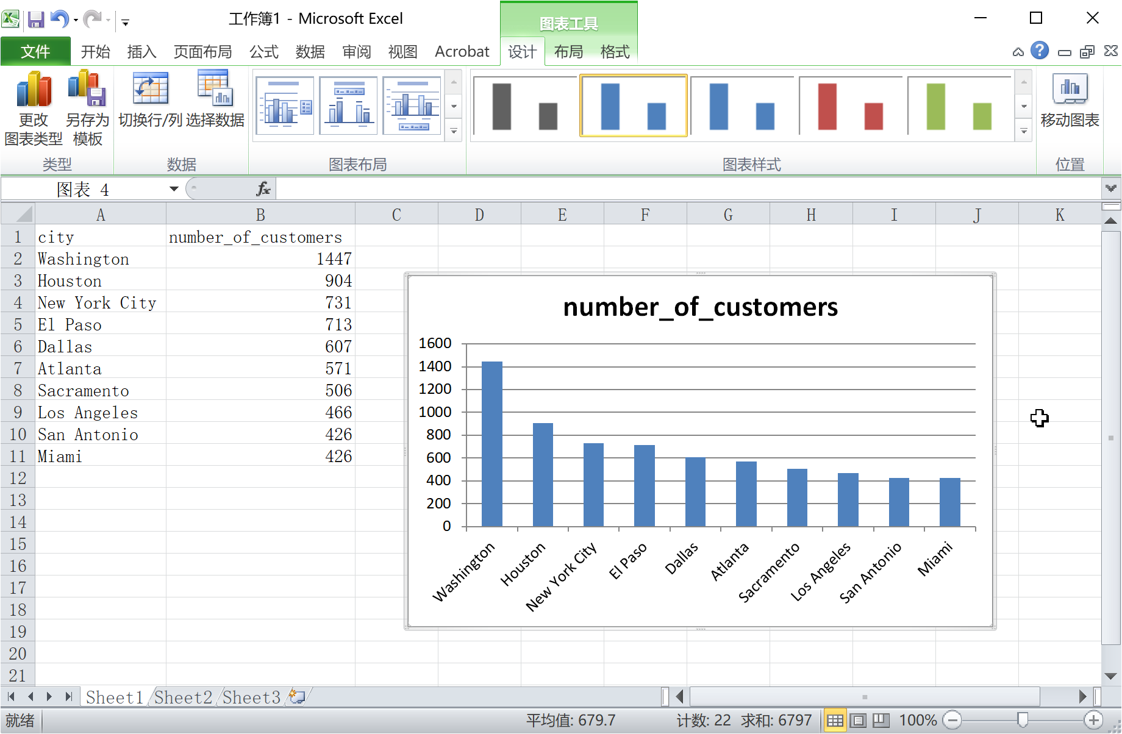
图4.7 可视化的最终输出
从这张图表中可以看到，Washington（华盛顿特区）的客户数量非常多。基于这个简单的分析，华盛顿特区应该是ZoomZoom扩张的下一个目标。
注意：
要获得本小节源代码，请访问以下网址：

https://packt.live/2AsBNP9
本练习使用了psql和 \copy命令导出数据，以便在Excel中执行数据的可视化。这种分析可能有助于高管做出关于他们应该在哪里开设下一家经销商的决策。
接下来，我们将研究如何使用高级可编程分析工具来分析数据。

4.3 使用R分析数据
现在你已经可以将数据复制到数据库或从数据库中复制数据，这意味着你可以自由地从SQL扩展到其他数据分析工具（如Excel），并将任何可以读取CSV文件作为输入的程序合并到你的工作流程中。
虽然几乎所有的分析工具都可以读取CSV文件，但你仍然需要下载数据。向你的分析管道添加更多步骤会使你的工作流程更加复杂。过于复杂的工作流程并不可取，因为它需要额外的维护，并且会增加故障点的数量。
因此，更好的做法是直接通过分析代码连接到数据库。本节将讨论如何在R中做到这一点，R是一种专门为统计计算而设计的编程语言。在后面的章节中，我们还将研究如何将数据管道与Python集成。

4.3.1 使用R的原因
虽然使用纯SQL可以对数据执行聚合级别的描述性统计计算，但R的功能显然更加强大，它允许我们执行其他统计分析，包括机器学习、回归分析和显著性检验等。
R还允许分析人员创建数据可视化，使趋势更清晰且更易于解释。
可以说，R比任何其他可用的分析软件都具有更多的统计功能。

4.3.2 开始使用R
因为R是一种支持Windows、MacOS和Linux系统的开源语言，所以很容易上手。以下是快速建立R环境的操作步骤。
（1）下载最新版本的R。其网址如下：

https://cran.r-project.org/

（2）安装R后，还可以下载并安装RStudio，这是一个用于R编程的集成开发环境（integrated development environment，IDE），其网址如下：

http://rstudio.org/download/desktop

（3）接下来还需要在R中安装RPostgreSQL包。可以在RStudio中通过导航到Packages（包）选项卡并单击Install（安装）图标来执行此操作，如图4.8所示。
图4.8 在RStudio的Packages（包）选项卡中安装R包
（4）在Install Packages（安装包）窗口中搜索RPostgreSQL包并单击Install（安装）按钮以安装该包，如图4.9所示。
图4.9 在RStudio的Install Packages（安装包）窗口中搜索包
（5）使用RPostgreSQL包将一些数据加载到R中。可以使用以下命令：

library(RPostgreSQL)
con <- dbConnect(PostgreSQL(), host="my_host", user="my_username",
password="my password", dbname="zoomzoom", port=5432)
result <- dbGetQuery(con, "select * from customers limit 10;")
result

其输出如图4.10所示。
图4.10 来自R中的数据库连接的输出
对上述命令的详细解释如下。
- library(RPostgreSQL) 是在R中加载库的语法。
- con <- dbConnect(PostgreSQL(), host="my_host", user="my_username", password = "my_password", dbname = "zoomzoom", port = 5432) 可以建立到数据库的连接。所有数据库参数都在此处输入，因此你可以根据设置的需要替换参数。如果你设置了.pgpass文件，则可以省略password参数。
- result <- dbGetQuery(con, "select * from customers limit 10;") 可运行一个简单查询来测试连接并检查结果。数据将作为一个R DataFrame存储在result变量中。
- 最后一行的result只是存储DataFrame的变量的名称，如果没有赋值，则R终端将打印变量或表达式的内容。
至此，我们已经成功地将数据库中的数据导出到R中。这将为你想要执行的任何分析奠定基础。将数据加载到R后，可以通过研究其他包和使用其他R包的技术来继续处理数据。例如，dplyr可用于数据操作和转换，ggplot2包可用于数据可视化等。
接下来，让我们看看另一种常用于数据分析的编程语言——Python。

4.4 使用Python分析数据
尽管R具有很广泛的功能，但许多数据科学家和数据分析师都开始偏向于使用Python。为什么？因为Python是一种类似的高级语言，可以很容易地用于处理数据。虽然R中的统计包和功能的数量仍然比Python具有优势，但Python的用户群正在快速增长，并且在最近的调查中普遍超过了R。Python的许多功能也比R更快，部分原因是它大部分是用C语言编写的，而C是一种低级编程语言。
Python的另一大优势是它非常通用。R通常只用于研究和统计分析社区，但Python则可以用来做任何事情，从统计分析到构建Web应用程序，再到机器学习等，应有尽有。因此，Python的开发者社区要大得多。更大的开发者社区是一个很大的优势，因为有更好的社区支持（如Stack Overflow），并且每天都有更多的Python包和模块在开发。
Python的最后一个重要优势是，因为它是一种通用编程语言，所以开发人员可以更轻松地将Python代码部署到生产环境中，并且某些控件（如Python命名空间）也使Python不易出错。
由于这些优势，学习Python更可取，除非你需要的功能仅在R中可用，或者你的团队的其他成员正在使用R。

4.4.1 使用Python的原因
虽然SQL可以执行聚合级别的描述性统计，但Python和R一样，允许分析人员执行更强大的统计分析和数据可视化功能。除这些优势之外，Python还可用于创建可部署到生产环境的可重复管道，也可用于创建交互式分析Web服务器。
R是一门专业的编程语言，而Python是一门通用的编程语言。也就是说，无论你的分析要求是什么，几乎总是可以使用Python中提供的工具来完成你的任务。

4.4.2 开始使用Python
虽然有很多方法可以访问Python，但Python的Anaconda发行版使获取和安装 Python和其他分析工具变得特别容易，因为它附带了许多常用的分析包以及一个出色的包管理器。出于这个原因，本书将使用Anaconda发行版。
请按以下步骤设置使用Anaconda发行版并连接到Postgres。
（1）下载并安装Anaconda，其网址如下：

https://www.anaconda.com/distribution/

在安装过程中，请确保选择了Add Anaconda to PATH（将Anaconda添加到PATH系统环境变量）选项。
（2）完成安装后，打开适用于Mac/Windows系统的Anaconda提示符界面。在命令行输入“python”并检查是否可以访问Python解释器，如图4.11所示。
图4.11 Python解释器现在可用并已准备好接收输入
注意：
如果出现错误，可能是因为需要指定Python路径。可以输入quit()退出。
（3）接下来，使用Anaconda包管理器conda下载并安装适用于Python的PostgreSQL数据库客户端psycopg2。在命令行输入以下命令以安装Postgres数据库客户端：

pip install psycopg2

（4）打开Python解释器并从数据库中加载一些数据。在命令行输入“python”以打开Python解释器。
（5）开始编写Python脚本以加载数据：

import psycopg2
with psycopg2.connect(host="my_host", user="my_username",
password="my_password", dbname="zoomzoom", port=5432) as conn:
with conn.cursor() as cur:
cur.execute("SELECT * FROM customers LIMIT 5")
records = cur.fetchall()

records

图4.12显示了代码和输出。
图4.12 Python数据库连接的代码和输出
对于这些命令的详细解释如下。
首先，我们使用以下命令导入psycopg2包：

import psycopg2

接下来，使用以下命令设置连接对象：

psycopg2.connect(host="my_host", user="my_username", password =
"my_password", dbname="zoomzoom", port=5432)

所有数据库参数都在此处输入，因此你应该根据设置的需要替换参数。如果设置了.pgpass文件，则可以省略password参数。
这是用Python中的with ... as conn语句包装的。当使用缩进格式返回时，with语句会自动拆除对象（在本例中就是数据库连接）。这对于数据库连接特别有用，其中空闲连接可能会无意中消耗数据库资源。可以使用as conn语句将此连接对象存储在conn变量中。
现在我们有了一个连接，还需要创建一个cursor对象，它可以让我们从数据库中读取。conn.cursor()可创建数据库cursor对象，它允许在数据库连接中执行SQL，而with语句则允许在不再需要游标时自动拆除它。
cur.execute("SELECT * FROM customers LIMIT 5")可以将"SELECT * FROM customers LIMIT 5" 查询发送到数据库并执行它。
records = cur.fetchall()可以获取查询结果中的所有剩余行，并将这些行都分配给records变量。
现在我们已经将查询发送到数据库并接收了记录，可以重置缩进级别。我们可以通过输入表达式（在本示例中只有变量名records）并按Enter键来查看结果。此输出是我们收集的5个客户的记录。
可以看到，虽然我们能够连接到数据库并读取数据，但这需要若干个步骤，而且语法比我们尝试过的其他方法要复杂一些。因此，虽然psycopg2功能强大，但使用Python中的其他包来促进与数据库的交互会更好。

4.4.3 使用SQLAlchemy和Pandas改进Python中的Postgres访问
如前文所述，虽然psycopg2是一个用于从Python访问Postgres的强大数据库客户端，但我们可以通过使用其他一些包（如Pandas和SQLAlchemy）来简化编写代码的工作。
首先让我们来看一下SQLAlchemy，这是一个Python SQL工具包和对象关系映射器（object-relational mapper，ORM），它可以将对象的表示映射到数据库表。特别是，我们将研究SQLAlchemy数据库引擎及其提供的一些优势，这将使我们能够无缝访问数据库，而无须担心连接和游标问题。
其次我们将讨论Pandas—这是一个可以执行数据操作和促进数据分析的Python包。Pandas包允许在内存中表示数据表结构（其数据表称为DataFrame）。Pandas还具有高级API，使我们仅通过几行代码就可以从数据库中读取数据。
图4.13显示了对象关系映射器（ORM）。
虽然这两个包都很强大，但值得注意的是，它们仍然使用psycopg2 包来连接数据库并执行查询。这些包提供的最大优势是它们抽象了连接到数据库的一些复杂性。通过抽象这些复杂性，我们可以轻松地连接到数据库，而不必担心可能会忘记关闭连接或拆除游标。
图4.13 ORM可以将数据库中的行映射到内存中的对象
原 文 | 译 文 | 原 文 | 译 文
Customer Table | Customer表 | Customer Objects | Customer对象
Object-Relational Mapper(ORM) | 对象关系映射器（ORM）

4.4.4 关于SQLAlchemy
SQLAlchemy是一个SQL工具包和ORM。虽然它提供了一些很棒的功能，但在这里我们关注的主要是SQLAlchemy Engine对象。
SQLAlchemy Engine对象包含有关数据库类型（在我们的例子中是PostgreSQL）和连接池的信息。连接池允许多个同时操作的数据库连接。连接池的设计也有其优点，即它在发送要执行的查询之前不会创建连接。因为这些连接是在查询执行之前才形成的，所以Engine对象表现出延迟初始化（lazy initialization）的特点。这里的lazy本意是“懒惰”，表示Engine对象是一个懒癌患者，在发出请求之前什么都不做，直到要发送请求时才匆匆建立数据库连接。虽然懒癌患者不为人所喜，但在这里它是有益的，因为它最大限度地减少了连接时间并减少了数据库的负载。
SQLAlchemy Engine对象的另一个优点是它会自动提交由于CREATE TABLE、UPDATE、INSERT和其他修改数据库的语句而对数据库的更改。
本示例使用它是因为它提供了一个稳定可靠的Engine对象来访问数据库。如果连接被删除，则SQLAlchemy Engine对象可以实例化该连接，因为它有一个连接池。它还提供了一个很好的接口，可以轻松与其他包（如Pandas）配合使用。

4.4.5 结合使用Python和Jupyter Notebook
除了在命令行上交互式地使用Python之外，我们还可以在Web浏览器中以笔记本形式使用Python。这对于显示可视化结果和运行探索性分析很有用。
本节将使用Jupyter Notebook，它已经作为Anaconda的一部分安装。在命令行上，运行以下命令：

jupyter notebook

在默认浏览器中可以看到如图4.14所示的弹出窗口。
图4.14 浏览器中的Jupyter Notebook弹出窗口
接下来，可以创建一个新笔记本，如图4.15所示。
图4.15 创建一个新的Python 3 Jupyter Notebook
在命令提示符处，输入以下import语句：

from sqlalchemy import create_engine
import pandas as pd

可以看到，在这里我们导入了两个包。第一个是sqlalchemy包中的create_engine模块，第二个是pandas，我们将其重命名为 pd，因为这是标准约定（并且字符数较少）。
使用这两个包，即可在数据库中读取和写入数据并可视化输出。
按Shift + Enter组合键运行这些命令，会弹出一个新的活动单元格，如图4.16所示。
图4.16 在Jupyter Notebook中运行第一个单元格
接下来，需要配置笔记本以内联显示绘图和可视化结果。可使用以下命令来做到这一点：

%matplotlib inline

这是在告诉matplotlib包（它是Pandas的依赖项）在我们的笔记本中内联创建绘图和可视化。再次按Shift + Enter组合键以跳转到下一个单元格。
在该单元格中，定义数据库连接字符串：

cnxn_string = ( "postgresql+psycopg2://{username}:{pswd}"
"@{host}:{port}/{database}")
print(cnxn_string)

再次按Shift + Enter组合键，现在你应该会看到打印的连接字符串。
接下来，我们还需要填写参数并创建数据库Engine对象。请注意，你需要使用特定连接的参数替换以your_开头的字符串：

engine = create_engine(cnxn_string.format(
username="your_username",
pswd="your_password",
host="your_host",
port=5432,
database="your_database_name"))

在上述命令中，运行了create_engine来创建数据库Engine对象。我们传入了连接字符串，并通过填写{username}、{pswd}、{host}、{port}和{database}的占位符来为特定数据库连接格式化它。
如果数据库托管在本地，则主机可以是IP地址、域名或单词localhost。
因为SQLAlchemy是延迟初始化的，所以在我们尝试发送命令之前都不会知道数据库连接是否成功，因此可以通过运行以下命令并按Shift+Enter组合键来测试此数据库Engine对象是否能正常工作：

engine.execute("SELECT * FROM customers LIMIT 2;").fetchall()

此时的输出如图4.17所示。
图4.17 在Python中执行查询的结果
可以看到，该命令的输出是一个Python列表，其中包含来自数据库元组中的行。
虽然我们已经成功地从数据库中读取数据，但其实将数据读入Pandas DataFrame更实用，这也是接下来我们要讨论的主题。

4.4.6 使用Pandas读写数据库
Python带有出色的数据结构，包括列表、字典和元组。虽然这些都很有用，但我们的数据通常使用带有行和列的表格形式表示，类似于数据库中存储数据的方式。出于该目的，Pandas中的DataFrame对象可能特别有用。
除了提供强大的数据结构，Pandas还提供以下功能。
- 直接从数据库读取数据的功能。
- 数据可视化。
- 数据分析工具。
如果继续使用Jupyter Notebook，则可以使用SQLAlchemy Engine 对象将数据读入Pandas DataFrame：

customers_data = pd.read_sql_table('customers', engine)

现在，我们已经将整个customers表作为Pandas DataFrame存储在customers_data变量中。Pandas read_sql_table函数需要两个参数：表的名称和可连接的数据库（在本示例中为SQLAlchemy Engine对象）。
当然，你也可以使用read_sql_query函数，它采用查询字符串而不是表名。
你的Notebook此时可能如图4.18所示。
在掌握了如何从数据库中读取数据之后，即可开始做一些基本的分析和可视化。在接下来的练习中，我们将使用Python读取和可视化数据。
图4.18 Jupyter Notebook中的操作结果

4.4.7 练习4.02：在Python中读取和可视化数据
本练习将从数据库输出中读取数据，并使用Python、Jupyter Notebook、SQLAlchemy和Pandas对结果进行可视化。
我们将按城市分析客户的人口统计信息，以便更好地了解公司的目标受众。
请执行以下步骤以完成练习。
（1）打开上一小节中的Jupyter Notebook，然后单击最后一个空单元格。
（2）输入以下用三引号括起来的查询（三引号允许字符串在Python中跨越多行）：

query = """
SELECT city,
COUNT(1) AS number_of_customers,
COUNT(NULLIF(gender, 'M')) AS female,
COUNT(NULLIF(gender, 'F')) AS male
FROM customers
WHERE city IS NOT NULL
GROUP BY 1
ORDER BY 2 DESC
LIMIT 10
"""

此查询将针对每个城市计算客户数量并分别统计男性和女性客户的数量。它还将删除缺少城市信息的客户，并按第一列（city，城市）汇总客户数据。除此之外，它还将按第二列（number_of_customers，客户数量）从大到小（降序）对数据进行排序。最后，它将输出限制在前10个（即客户数量最多的前10个城市）。
（3）使用以下命令将查询结果读入Pandas DataFrame并按Shift + Enter组合键执行单元格：

top_cities_data = pd.read_sql_query(query, engine)

在新单元格中输入top_cities_data并按Shift + Enter组合键即可查看数据。这和Python解释器一样，输入变量或表达式将显示输出值，如图4.19所示。
图4.19 将查询结果存储为Pandas DataFrame
可以看到，默认情况下，Pandas还会对行进行编号。在Pandas中，这被称为索引（index）。
（4）现在可以绘制前10个城市中每个城市的男性和女性客户人数。要分别查看每个城市的统计数据，可以使用简单的条形图：

ax = top_cities_data.plot.bar('city', y=['female', 'male'],\
title='Number of Customers by Gender and City')

其输出如图4.20所示。
该结果表明，对于我们要考虑扩展经销商的城市，客户的性别没有显著差异。
注意：
要获得本小节源代码，请访问以下网址：

https://packt.live/3dWFw6b
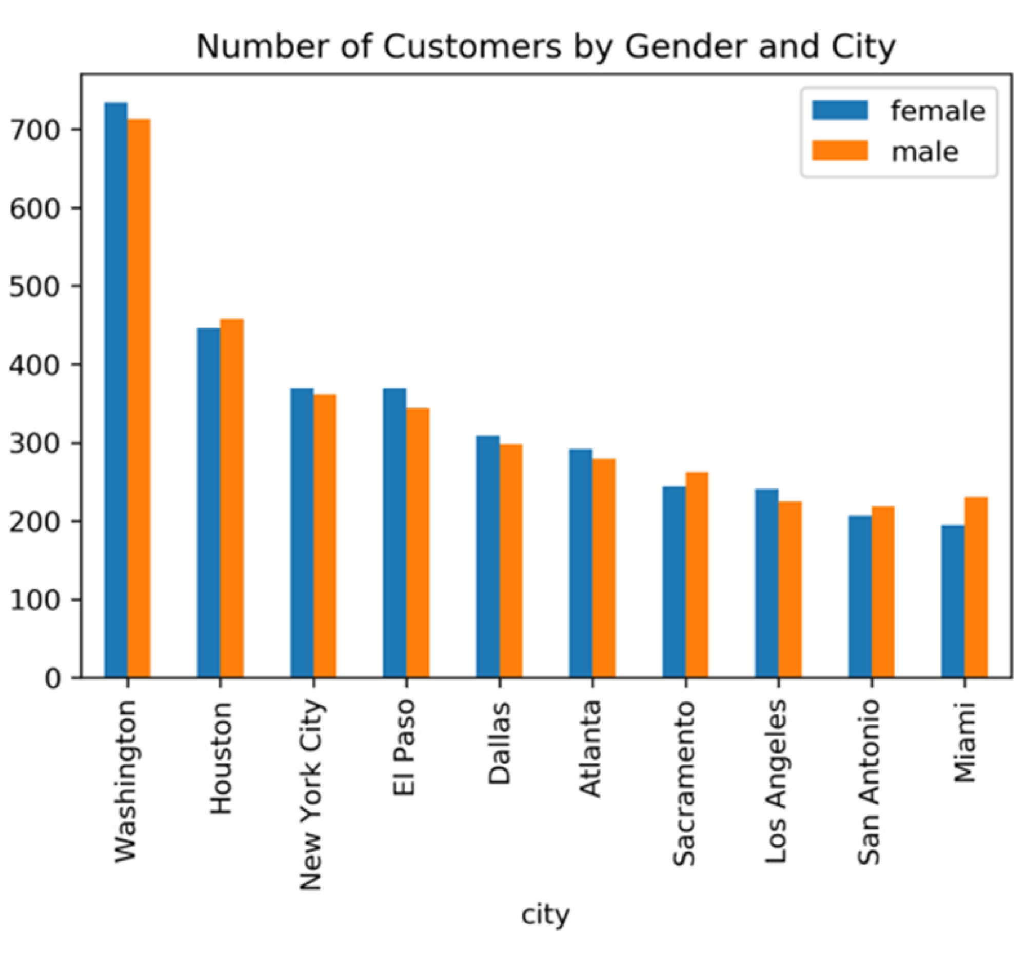
图4.20 Jupyter Notebook中的数据可视化
本练习能够以编程方式从数据库中读取数据，并对结果进行数据可视化。
接下来，让我们看看如何将数据（如统计分析的结果）写回数据库。

4.4.8 使用Python将数据写入数据库
有很多应用场景都需要使用Python将数据写回数据库；值得高兴的是，Pandas和SQLAlchemy使这项任务变得相对容易。
如果已经将数据保存在Pandas DataFrame中，则可以使用Pandas的to_sql(...)函数将数据写回数据库，该函数需要两个参数：要写入的表的名称和数据库连接。最重要的是，to_sql(…)函数还可以通过使用DataFrame的数据类型推断列类型来创建目标表。
我们可以使用之前创建的top_cities_data DataFrame来测试这个功能。在现有的Jupyter Notebook中使用以下to_sql(...) 命令：

top_cities_data.to_sql('top_cities_data', engine,\
index=False, if_exists='replace')

除两个必需的参数之外，我们还为这个函数添加了两个可选参数。
- index参数可指定是否希望索引也是数据库表中的列（值为False表示不会包含它）。
- if_exists参数允许指定如何处理数据库中已经存在包含数据的表的情形。在这种情况下，'replace'选项指示要删除该表并用新数据替换它。一般来说，在使用'replace'选项时应谨慎行事，因为你可能会无意中丢失现有数据。
现在可以从任何数据库客户端查询这些数据，包括psql。以下语句可在数据库中查询这个新表的结果：

select * from top_cities_data LIMIT 10;

其输出如图4.21所示。
图4.21 在Python中创建的数据现已导入数据库
虽然此功能很简单并且可以按预期工作，但它使用了insert语句将数据发送到数据库。对于一个仅包括10行的小表，这是可以接受的；但是，对于较大的表，则使用psql\ copy命令会快得多。

4.4.9 使用COPY提高Python写入速度
实际上，我们也可以将COPY命令与Python、SQLAlchemy和Pandas结合在一起使用，以提供与psql中的\copy命令相同的速度。
例如，假设我们定义了以下函数：

import csv
from io import StringIO

def psql_insert_copy(table, conn, keys, data_iter):
# 获得可以提供游标的DBAPI连接
dbapi_conn = conn.connection
with dbapi_conn.cursor() as cur:
s_buf = StringIO()
writer = csv.writer(s_buf)
writer.writerows(data_iter)
s_buf.seek(0)

columns = ', '.join('"{}"'.format(k) for k in keys)
if table.schema:
table_name = '{}.{}'.format(table.schema, table.name)
else:
table_name = table.name

sql = 'COPY {} ({}) FROM STDIN WITH CSV'.format(table_name, columns)
cur.copy_expert(sql=sql, file=s_buf)

然后可以利用to_sql中的方法参数，如下所示：

top_cities_data.to_sql('top_cities_data', engine,
index=False, if_exists='replace',
method=psql_insert_copy)

此处定义的psql_insert_copy函数无须修改任何从Pandas导入的PostgreSQL即可使用。此代码所执行操作的详细解释如下。
（1）执行一些必要的导入后，首先使用def关键字定义函数，后跟函数名（psql_insert_copy）和参数（table、conn、keys和data_iter）。
（2）建立一个可以用于执行的连接（dbapi_conn）和游标（cur）。
（3）将行中的所有数据（以data_iter表示）写入字符串缓冲区（s_buf），该缓冲区的格式类似于CSV文件，但存在于内存中而不是硬盘上。
（4）定义列名（columns）和表名（table_name）。
（5）通过标准输入（STDIN）流式传输CSV文件内容来执行COPY语句。
虽然直接从数据库读取和写入，或从文件将数据导入数据库是有帮助的，但有时我们也希望在将数据发送到数据库之前将文件读入Python进行预处理（例如，如果文件包含错误并且不能被数据库直接读取，或者如果文件需要附加分析）。在这些情况下，可以考虑利用Python来读取和写入CSV文件。

4.4.10 用Python读写CSV文件
到目前为止，我们已经介绍了Python与SQL结合使用的方法。但是，Python也可以通过其他方式处理数据。
除在数据库中读取和写入数据之外，还可以使用Python从本地文件系统中读取和写入数据。使用Pandas读取和写入CSV文件的命令与从我们的数据库中读取或写入数据的命令非常相似，具体如下。
- 对于写入操作，pandas.DataFrame.to_csv(file_path, index=False)将使用提供的file_path路径将DataFrame写入本地文件系统。DataFrame是Pandas的一个属性，用于临时存储数据。
DataFrame的to_csv()方法具有以下参数。
- file_path：它是一个字符串，以特定于操作系统的格式表示输出文件的路径。
- index：如果设置为True，则会将行号写入输出数据。
- 对于读取操作，pandas.read_csv(file_path, dtype={})将返回位于file_path的CSV文件中提供的数据的DataFrame表示。
读取CSV文件时，Pandas将根据文件中的值推断正确的数据类型。例如，如果列仅包含整数，那么它将创建具有int64数据类型的列。
类似地，它可以推断列是否包含浮点数、时间戳或字符串。Pandas还可以推断文件是否有标题，一般来说，此功能运行良好。如果有一列未正确读入（例如，5位美国邮政编码可能作为一个整数被读入，导致前导零被忽略—例如，“07123”变为“7123”，没有了前导零），则可以直接使用dtype参数指定列类型。例如，如果你的数据集中有一个zip_code列，则可以使用dtype={'zip_code': str} 指定它是一个字符串。
注意：
格式化CSV文件的方式有很多种。虽然Pandas通常可以推断出正确的标题和数据 类型，但也提供了许多参数来根据你的需要自定义CSV文件的读取和写入。
使用Notebook中的top_cities_data数据集，可以测试该功能：

top_cities_data.to_csv('top_cities_analysis.csv', index=False)
my_data = pd.read_csv('top_cities_analysis.csv')
my_data

my_data现在包含我们写入CSV文件然后读回的数据。
在这种情况下，我们不需要指定可选的dtype参数，因为可以使用Pandas正确推断出我们的列。你应该会看到top_cities_data中数据的相同副本，如图4.22所示。
图4.22 检查是否可以在Pandas中写入和读取 CSV 文件
在此示例中，我们能够使用从数据库中查询的数据从Python读取和写入CSV文件。有了这些技能，我们现在就可以在文件和数据库之间、Python和数据库之间以及Python和文件之间导入和导出数据。

4.5 导入和导出数据的最佳实践
到目前为止，我们已经探讨了在计算机和数据库之间读取和写入数据的几种不同方法。每种方法都有自己的用例和目的。一般来说，有两个关键因素可以指导你的决策过程。
- 你应该尝试使用与分析数据相同的工具来访问数据库。当你添加更多步骤以将数据从数据库传输到分析工具时，会增加出现新错误的机会。当你无法使用与处理数据相同的工具访问数据库时，可以考虑使用psql读取CSV文件并将其写入数据库。
- 写入数据时，可以使用COPY或\copy命令以节省时间。

4.5.1 跳过密码
除前文提到的所有内容之外，设置一个.pgpass文件也是一个好主意。.pgpass文件可指定用于连接到数据库的参数，包括你的密码。如果你的.pgpass文件包含匹配主机名、数据库和用户名的密码，则本章讨论的所有访问数据库的编程方法（使用psql、R和Python）都允许你跳过密码参数。这不仅节省了你的时间，而且还提高了数据库的安全性，因为你可以自由地共享你的代码，而不必担心嵌入在代码中的密码。
在基于UNIX的系统和MacOS上，你可以在主目录中创建.pgpass文件。在Windows系统上，则可以在%APPDATA%\postgresql\pgpass.conf中创建该文件。该文件应包含你要存储的每个数据库连接的一行，并且应遵循以下格式（为你的数据库参数定制的）：

hostname:port:database:username:password

对于UNIX和Mac用户，需要在命令行（即在Terminal中）使用以下命令更改文件的权限：

chmod 0600 ~/.pgpass

对于Windows用户，假设你已保护该文件的权限，以便其他用户无法访问它。创建文件后，可以通过在终端调用psql来测试它是否能够正常工作，如下所示：

psql -h my_host -p 5432 -d my_database -U my_username

如果.pgpass文件创建成功，则不会提示你输入密码。
有了这个文件及设置之后，现在就可以在不输入密码的情况下连接到数据库，这既加快了开发速度，又降低了意外共享密码的风险。
在接下来的作业中，我们将利用本章中学习到的所有知识以了解如何通过导入新数据集来发现销售趋势。

4.5.2 作业4.01：使用外部数据集发现销售趋势
本次作业将使用美国人口普查数据中按邮政编码区域划分的公共交通的利用情况，以查看公共交通的利用水平是否与给定地区的ZoomZoom销售有任何相关性。这将使我们能够练习以下技能。
- 从数据库导入和导出数据。
- 以编程方式与数据库交互（例如，将Python与SQLAlchemy和Pandas结合使用）。
在开始之前，你需要从GitHub下载按邮政编码区域划分的公共交通统计数据，其网址如下：

https://packt.live/37ruT94

该数据集包含以下3列。
- zip_code：这是用于识别地区的5位数美国邮政编码。
- public_transportation_pct：这是邮政编码区域中被确定为使用公共交通工具上下班的人口的百分比。
- public_transportation_population：这是邮政编码区域中使用公共交通工具上下班的原始人数。
执行以下步骤以完成此作业。
（1）将公共交通数据集中的数据复制到ZoomZoom客户数据库，方法是将这些数据导入ZoomZoom数据库的新表中。
（2）在此数据中找到public_transportation_pct的最大值和最小值。小于0的值很可能表示数据缺失。
（3）计算居住在公共交通使用率高的地区（超过10%）和公共交通使用率低的地区（小于或等于10%）的客户的平均销售额。
（4）将数据读入Pandas并绘制分布直方图。
提示：如果将数据读入Pandas DataFrame my_data，则可以使用my_data.plot.hist(y = 'public_transportation_pct')绘制直方图。
（5）在Pandas中，使用带有和不带有method=psql_insert_copy参数的to_sql函数进行测试。速度比较如何？
提示：在Jupyter Notebook中，可以在命令前添加%time以查看执行代码需要花费多长时间。
（6）根据邮政编码区域的公共交通使用情况对客户进行分组，四舍五入到最接近的 10%，并查看每位客户的平均交易次数。将此数据导出到 Excel并创建散点图，以更好地了解公共交通使用情况和销售之间的关系。
（7）根据此项分析的结果，确定你应该对ZoomZoom的执行团队在确定扩展城市新经销商时提出什么样的建议。
注意：
本次作业的答案见本书附录。

4.6 小 结
本章学习了如何将数据库与其他分析工具连接起来，以执行进一步的分析和可视化。虽然SQL功能强大，但仍然会有一些独特的分析需要在其他系统进行，为了解决这个问题，SQL允许你将数据传入和传出数据库以执行可能需要的任何任务。
本章研究了如何使用psql 命令行工具来查询数据库，探索了COPY命令和与psql相关的 \copy 命令，这使我们能够将数据批量导入和导出数据库。
本章还研究了如何使用R和Python等分析工具以编程方式访问数据库。我们探讨 了Python中的一些高级功能，包括SQLAlchemy和Pandas，这使我们能够执行数据的可视化。
下一章我们将研究可用于在数据中存储复合关系的数据结构，学习如何从文本数据中挖掘见解。我们还将讨论JSON和数组数据类型，以便可以充分利用所有可用的信息。

